
11 au 13
Novembre 2011
Fiche d'inscription

« JOUEUR »
(limité à 48 participants)

Fiche d'inscription

« JOUEUR »
3ème Challenge National
Squash ROUEN

(limité à 48 participants)

« A retourner impérativement avant le 16 septembre 2011 »

Nom : N° de carte adhérent :

Prénom: N° ASCE :

Date de Naissance : N° licence FFSquash :

Adresse administrative :

Téléphone :

Adresse E mail : @

HEBERGEMENT – REPAS

Des chambres avec lits doubles ou jumeaux à proximité du lieu du challenge pour les nuitées du vendredi et samedi sont proposées aux participants.

Les chambres ainsi que tous les repas (y compris petits déjeuners) sont compris dans le règlement de 106 €.

Souhaite réserver une chambre : oui non

Chambre double partagée avec :

Supplément pour chambre individuelle : 40 €

Heure d'arrivée | Vendredi | Samedi | Heure de départ Dimanche
Voiture
SNCF

Je reconnais avoir pris connaissance du règlement et en accepte les conditions

Fait à : le : signature du joueur :

11 au 13
Novembre 2011
Fiche d'inscription
« ACCOMPAGNATEUR »

Fiche d'inscription
« ACCOMPAGNATEUR »
3ème Challenge National
Squash ROUEN

« A retourner impérativement avant le 16 septembre 2011 »

Nom : N° de carte adhérent :

Prénom: N° ASCE :

Date de Naissance :

Adresse administrative :

Téléphone :

Adresse E mail : @

HEBERGEMENT – REPAS

Comme pour les joueurs, des chambres avec lits doubles ou jumeaux à proximité du lieu du challenge pour les nuitées du vendredi et samedi sont proposées aux participants.
Les excursions proposées sont seront facilement accessibles à pied à partir du lieu d'hébergement.
Les chambres ainsi que tous les repas (y compris petits déjeuners) sont compris dans le règlement de 181 €.

Souhaite réserver une chambre : oui non

Chambre double partagée avec :

Supplément pour chambre individuelle : 40 €

Heure d'arrivée | Vendredi | Samedi | Heure de départ Dimanche
Voiture
SNCF
Souhaite participer à l'excursion : oui non
Je reconnais avoir pris connaissance du règlement et en accepte les conditions

Fait à : le : signature de l'accompagnateur :

11 au 13
Novembre 2011
Fiche récapitulative d'inscription

Fiche récapitulative d'inscription
3ème Challenge National
Squash ROUEN

« A retourner impérativement avant le 16 septembre 2011 »

ASCE N° :

Nom et Prénom | Joueur, accompagnateur ou extérieur |  |  | N° carte d'adhésion | Date certificat médical | Somme due/personne

Nom de votre responsable à contacter, si nécessaire :

Son numéro de téléphone administratif :

Son courriel :

Vu et certifié par le/la Président(e) de l'ASCE d'origine

Fait à : le :

Cachet de l'ASCE nom, signature et qualité du signataire

Les fiches récapitulatives, inscription individuelle et par équipe, accompagnées du règlement par chèque à l'ordre de l'ASCE 76 CETE sont à retourner à l'adresse suivante :

à l'ASCE du CETE Normandie Centre

CHALLENGE NATIONAL DE SQUASH 2011
CETE Normandie Centre
A l'attention de M. Aurélien Mempiot

10 chemin de la Poudrière - BP 245
76121 LE GRAND QUEVILLY Cedex

DATE LIMITE DE RETOUR DES DOSSIERS D'INSCRIPTION :
vendredi 16 septembre 2011

Pour tout renseignement complémentaire, vous pouvez contacter :

Cédric NICAISE : 02 35 68 92 78 ou Yan GUIRRIEC : 02 35 68 89 56

PENSEZ À AMENER VOTRE MATÉRIEL
ET VOTRE CARTE ASCE AVEC PHOTOGRAPHIE

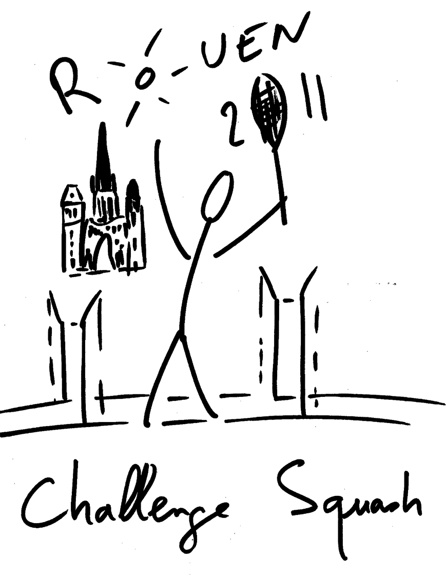
Merci et Soyez les bienvenus

